【雷神商城】V1.1.0

文档版本信息
- 版本 | - 日期 | - 修订内容 | - 编写人 | - 关联人员
- V1.0 | - 2026.05.06 | - 渠道相关配置（原需求中增项）  - 推荐按渠道配置  - 账号相关商品  - 风控相关  - 供应商接入方式-接口  - 用户中心  - 激活帮助  - 订单卡密查询  - 实名认证配置

相关文档
- 文档类型 | - 关联人员
- 产品原型
设计文档 | https://www.figma.com/design/gkW3Th1HuPAbP5D0pbqcC0/2026%E5%B9%B41%E6%9C%88-PC?node-id=1134-463665&t=IJNsxsf7phRzIZ6q-0
数据结构 | 雷神商城数据结构

需求背景

功能详述

V1.0----------------------------------------

渠道相关配置（原需求中增项）
- 渠道配置方案，同雷神商店，走字典配置 package_channel_type走后台配置
- 使用范围
  - 用户表中进行标识（用户注册渠道和对一个渠道名称）
  - 订单表中进行标识（生成订单的渠道）
  - 其他配置中，需要读取渠道配置的地方（如推荐配置，商品配置，实名认证等）
- 描述 | - 示例
- 【用户管理】中，新增二级菜单【渠道管理】  - 新增渠道：  - 通过【新增】按键，弹出弹窗新增渠道  - 字段包括：  - 渠道名称：中文（对应之前value）  - 渠道代码：英文（对应之前key）  - 渠道描述：对应之前描述  - 状态：单选，默认启用，对应之前是否启用  - 流水字段  - 和新增渠道使用的字段相同  - 增加操作：  - 编辑：打开渠道编辑弹窗（内容和新增一样）  - 删除：二次确认弹窗，确认后删除 | - 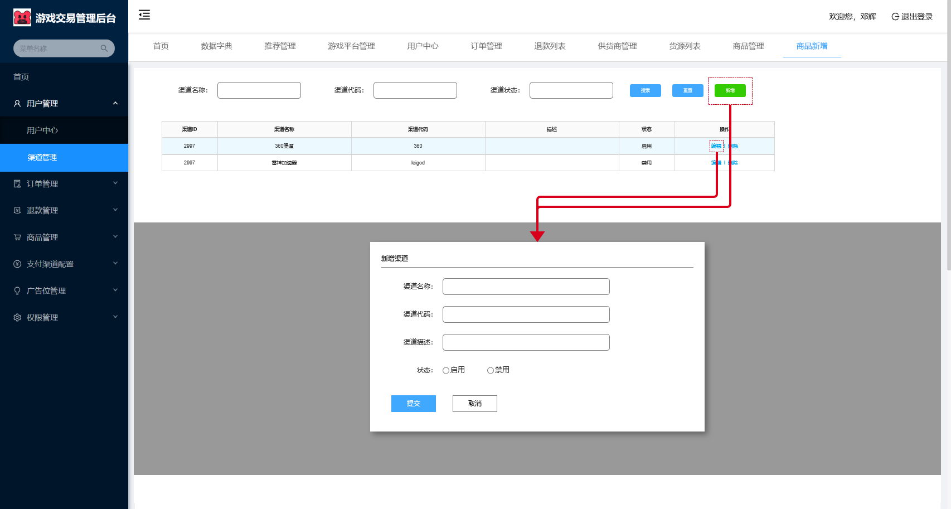

推荐按渠道配置
- 描述 | - 示例
- 【广告位管理】【推荐管理】中，新增和编辑的弹窗中，增加渠道配置  - 渠道配置控制该条推荐生效的渠道  - 具体渠道可以勾选，多选  - 【广告位管理】【推荐管理】中，新增和编辑的弹窗中，增加优先级配置  - 同一渠道同一栏目类型，可能会配置多条推荐，按照只展示优先级最高的  - 流水中，增加渠道字段  - 筛选中，增加渠道字段 | - 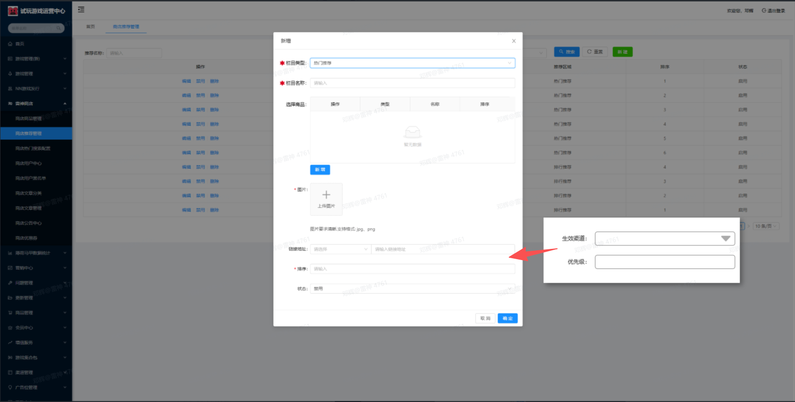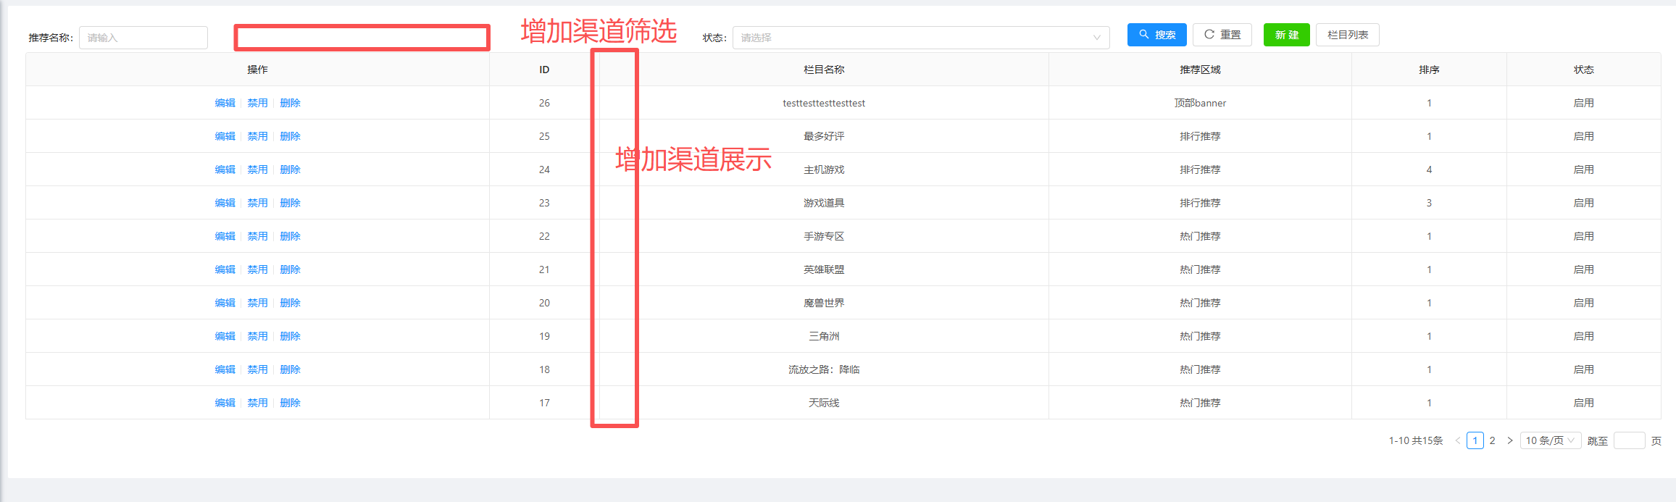
- 客户端  - 官网推荐需要根据以上渠道配置进行优化  - 新增官网渠道  - 官网需要根据渠道配置读取对一个数据展示首页推荐内容 | 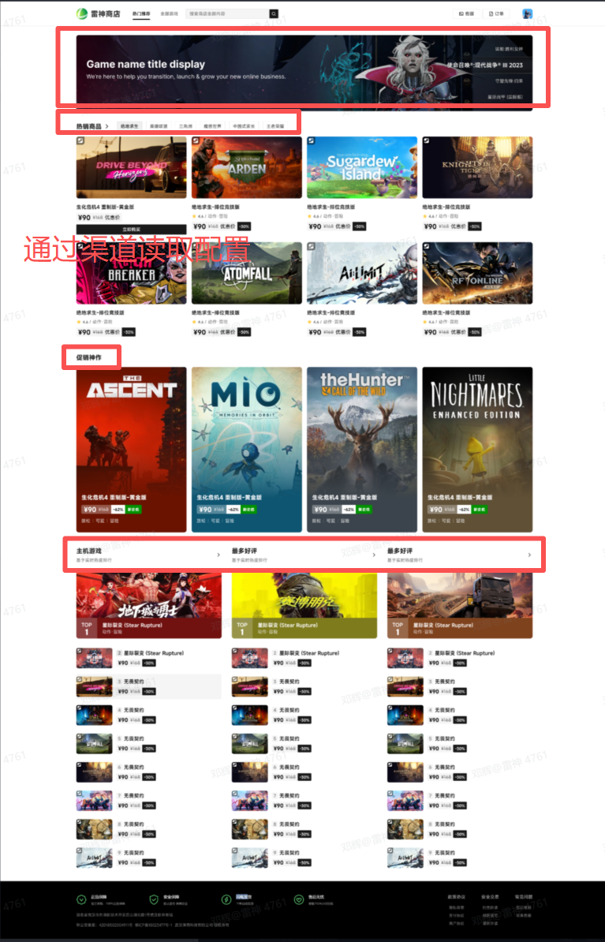

账号相关商品（原需求中增项）
- 原需求中需要开发的【游戏账号管理】（原后台【游戏账号管理-备用账号】相关需求，延期至v1.1中

风控相关
- 描述 | - 示例
- 字典配置风控配置：  - 字典名称：pay_risk_config  - 字典配置内容见图  - 后台增加黑名单配置：【用户中心】-【用户黑名单管理】，功能沿用之前后台已有功能 | - 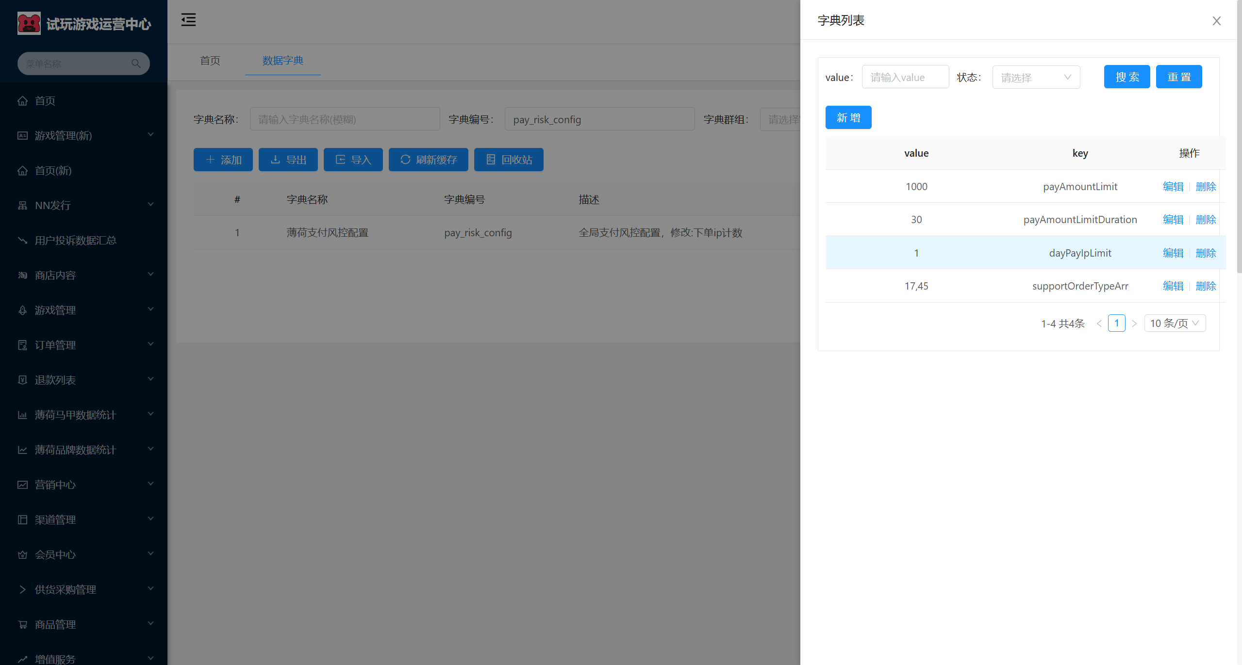

供应商接入方式-接口
- 描述 | - 示例
- 完成【商品管理】【供货商管理】中，合作方式为【接口】模式的相关功能开发  - 需要对接的供应商包括  - 福禄（新），对应商品为pubg的G币  - 福福供货商(外部)，对应商品为流放之路  - 接口形式对接的供应商，【货源管理】新增操作  - 操作为【编辑】  - 点击后，进入编辑弹窗  - 弹窗中：  - 商品编号：不可编辑，新增关联关系通过商品配置中新增供货商完成  - 商品名称：根据勾选的商品编号显示对应商品名称（无法编辑）  - 商品类型：无法编辑，根据关联的三方商品确定（无法编辑）  - 三方商品ID：勾选，运营确定三方商品的范围，这里在确定的范围内勾选三方商品的ID，可以编辑  - 状态：单选 | - 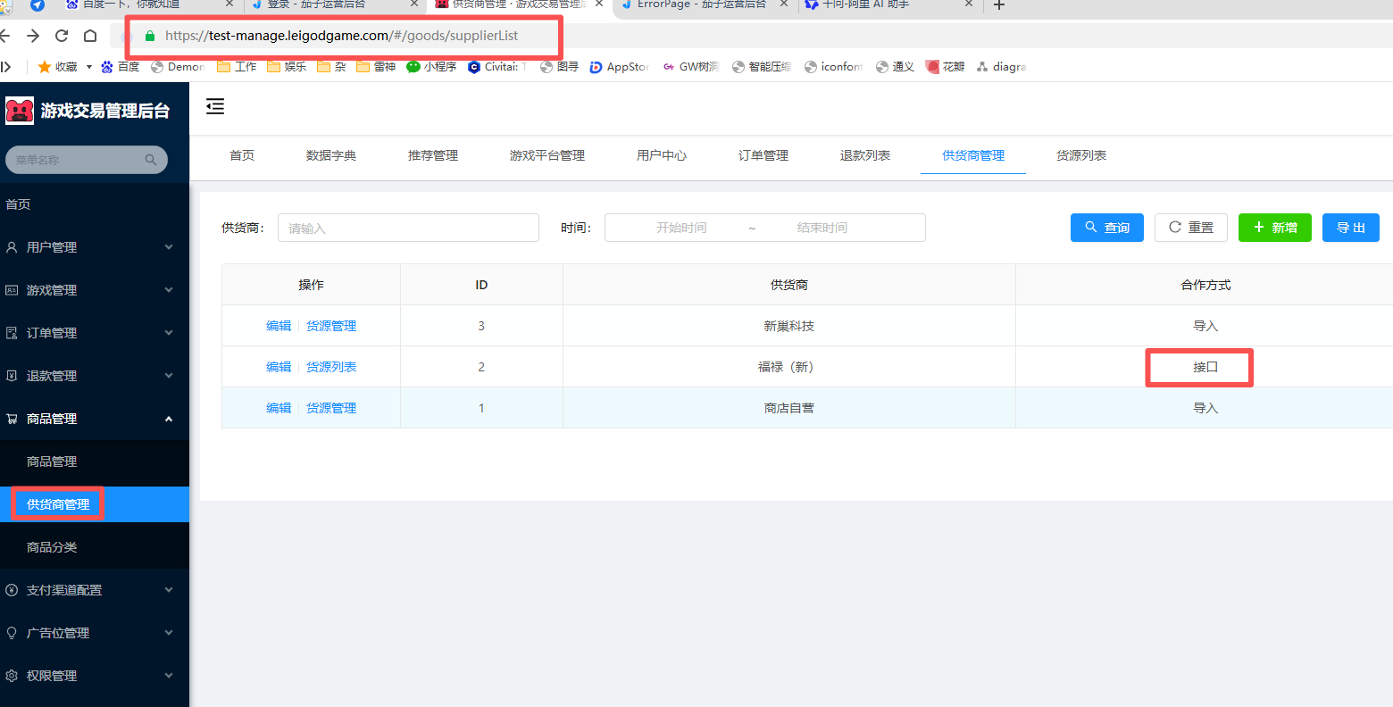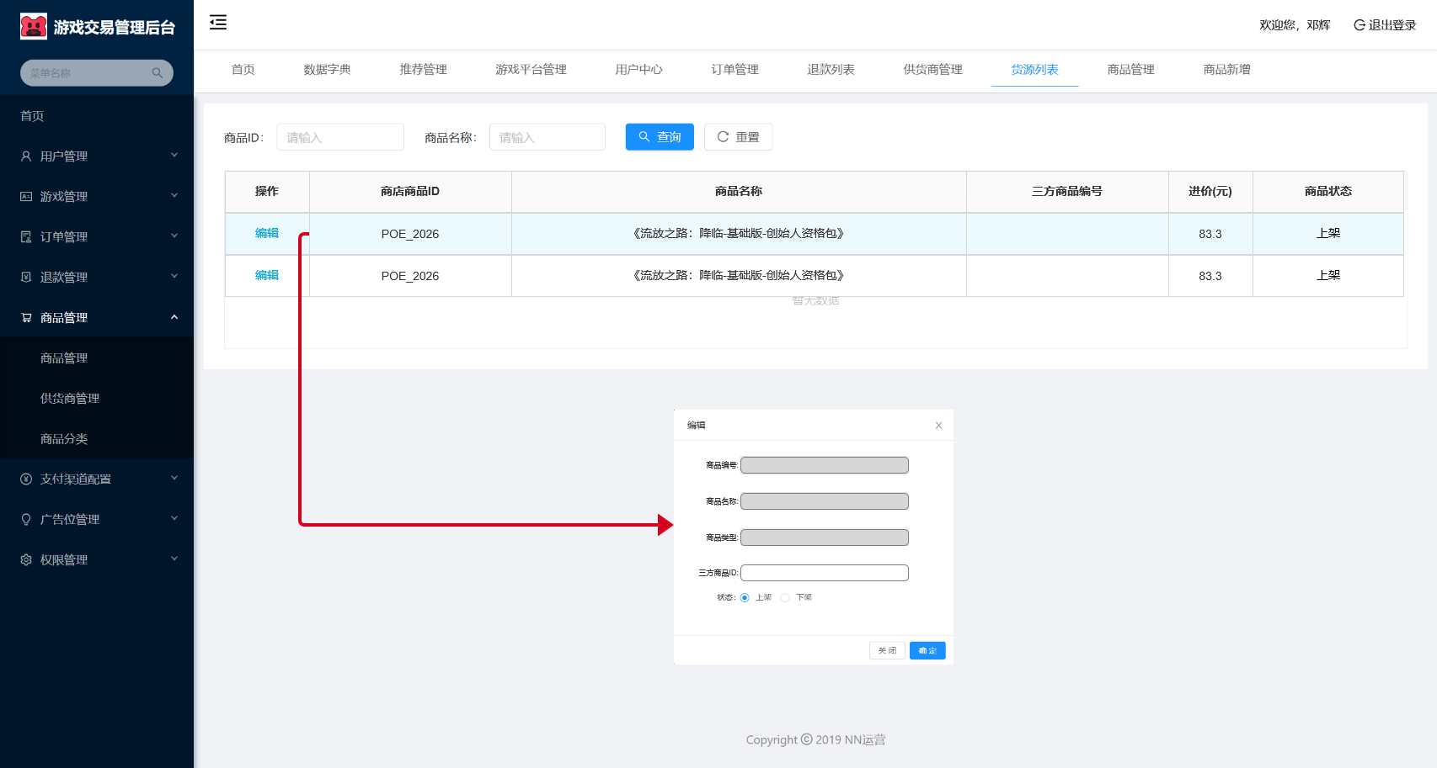

用户中心
- 描述 | - 示例
- 默认状态为空（无值），执行查询操作后，根据查询条件显示对应数据  - 一期查询只做【手机号】【实名认证】【时间】  - 流水中，【操作】部分做交互，权限限制暂时只有无限制，其他限制内容，根据具体功能落地情况，后续添加  - 流水中，【操作】部分交互内容完整输出  - 分页问题（不做分页） | - 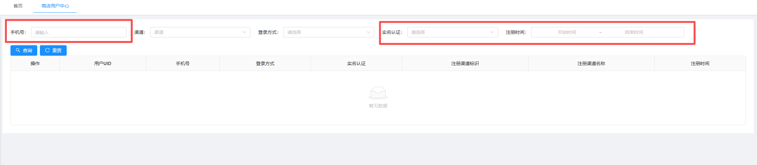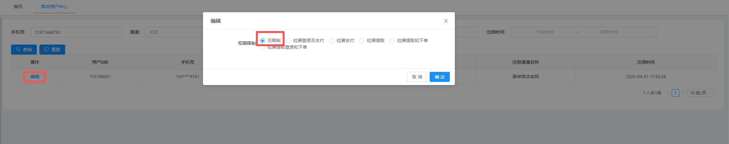

激活帮助
- 问题描述 | - 解决方案和当前进度
- 激活帮助在后台【帮助中心】中配置
- 【帮助中心】-【文章类型】中，增加【激活帮助】类型
- 【帮助中心】-【文章管理】中，通过文章类型关联激活帮助，在指定位置展示文章内容
- 展示的内容通过富文本编辑实现，配置内容包括：
  - 文章标题
  - 指定范围：平台，游戏，不绑定
  - 文章分类：通过文章类型中配置的类型进行关联
  - 发布时间
  - 文章内容
  - 状态
- 客户端  - 【提取卡密】弹窗下方，增加【激活帮助】入口  - 数据从【文章管理】中获取  - 文章类型为【激活帮助】  - 具体文章根据关联的游戏获取 | 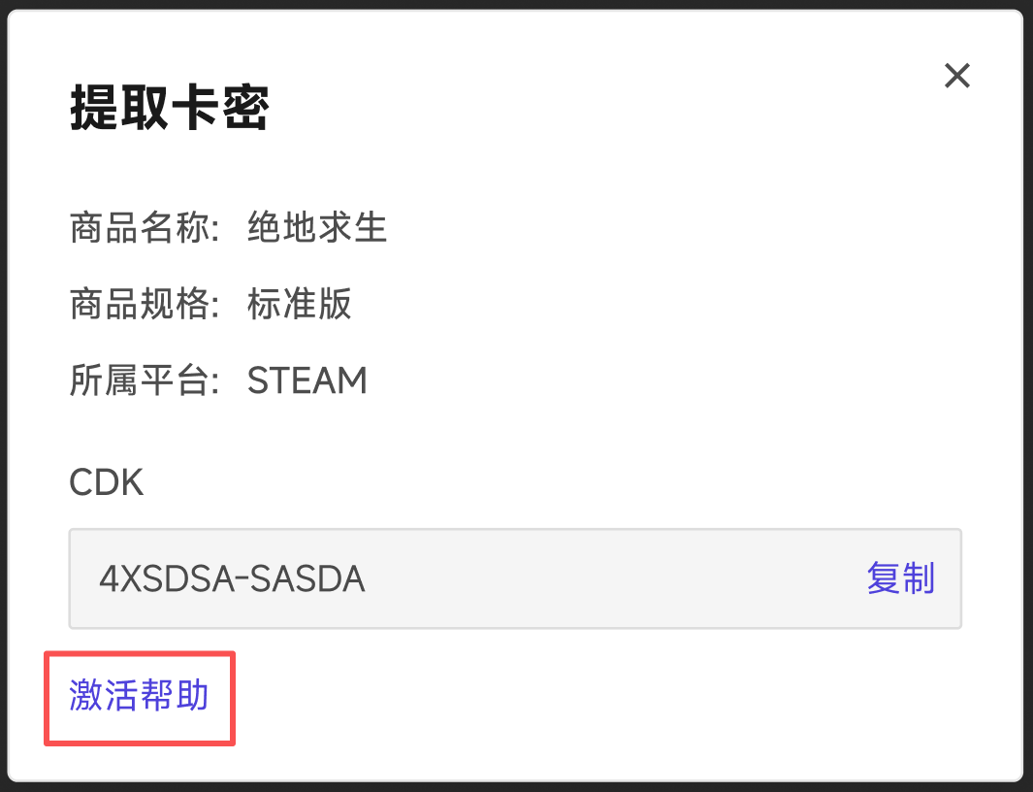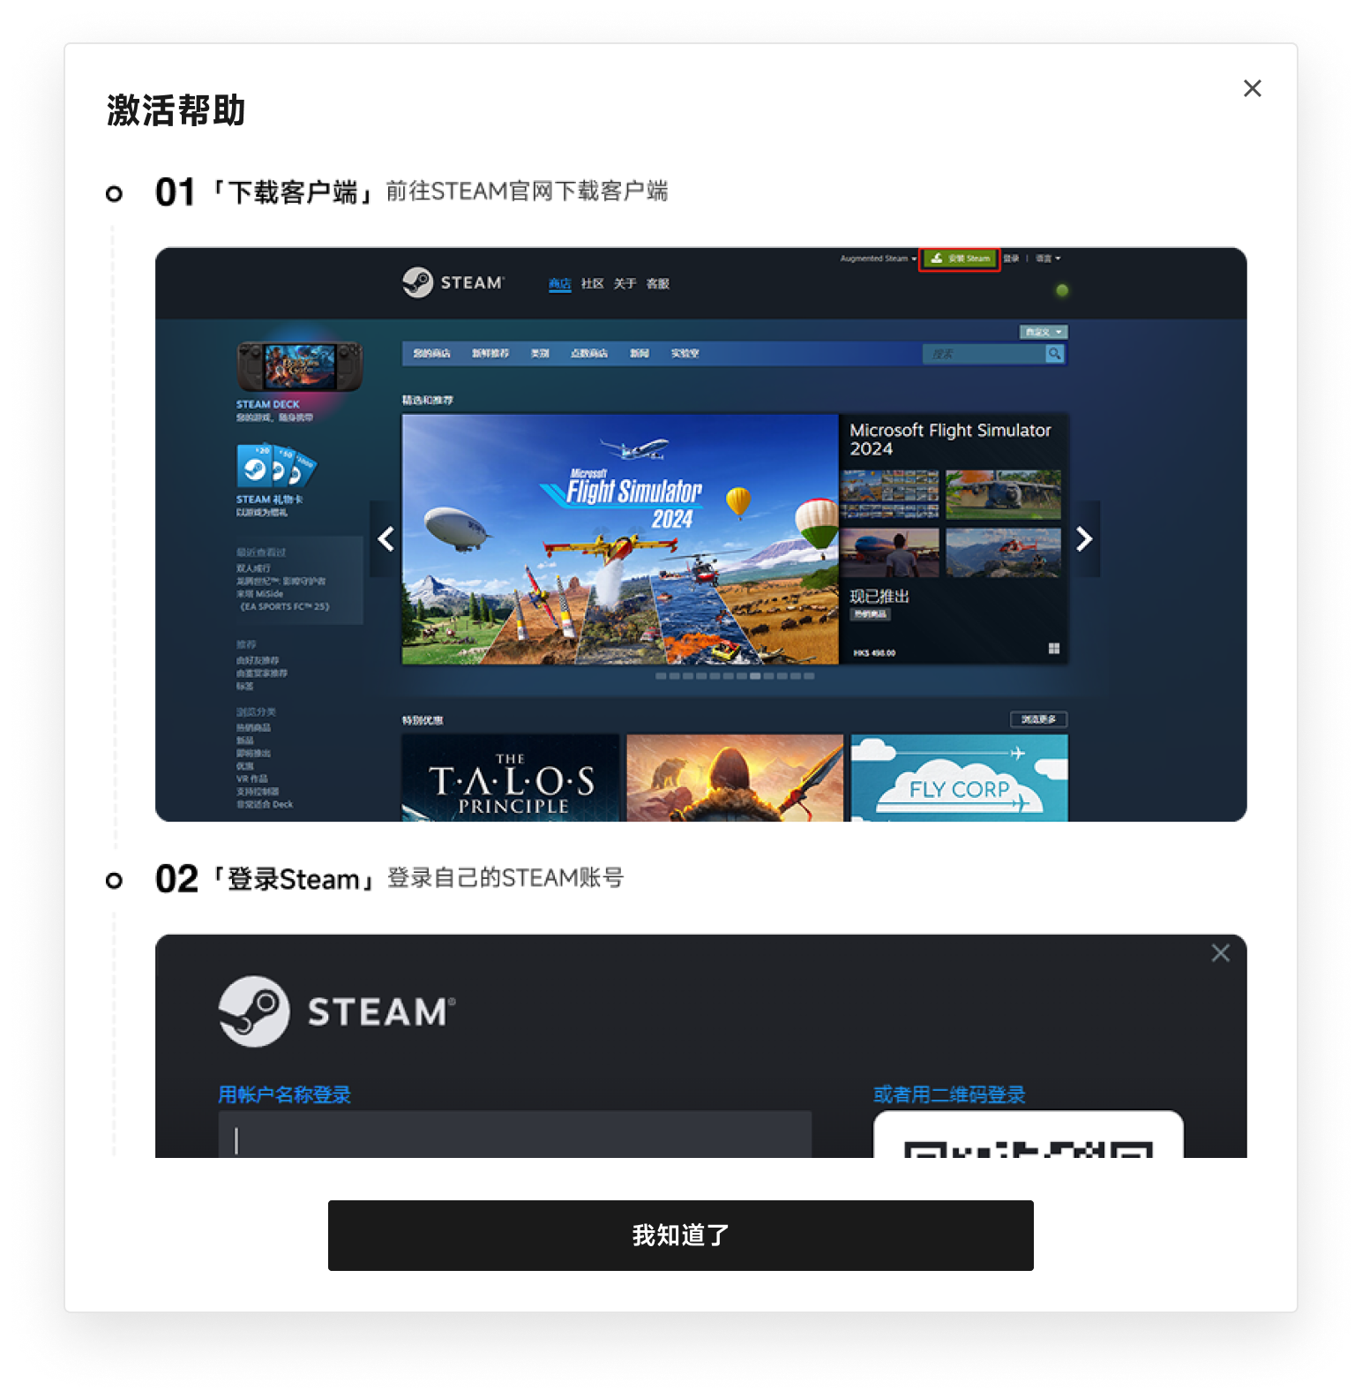

订单卡密查询
- 描述 | - 示例
- 后台新增【订单卡密查询】菜单  - 功能沿用原后台功能 | - 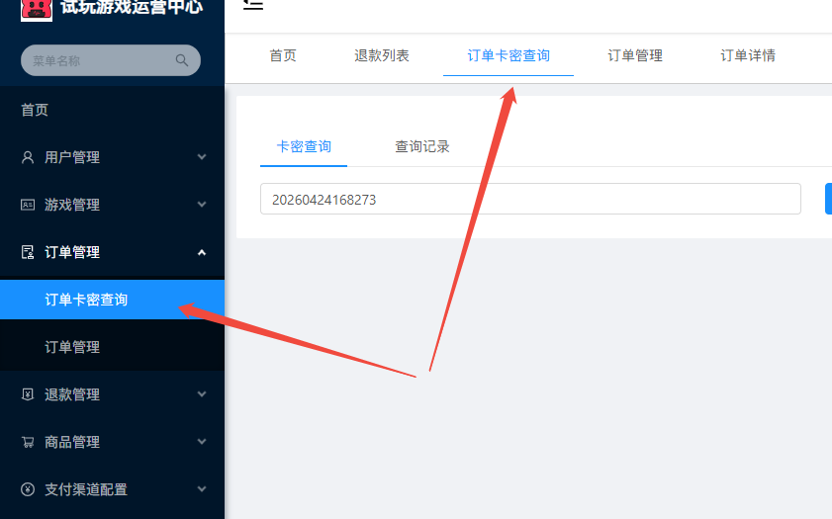

实名认证配置
- 描述 | - 示例
- 全局配置  - 全局开关：勾选，开启或者关闭  - 生效模块：勾选，全部和部分  - 勾选全部，无下面选择模块的选项，所有下方面包含的场景都需要实名  - 勾选部分，有选择模块的选项，需要做实名的场景包括：  - 登录后立即实名  - 生成订单实名  - 注：全局开关勾选开启，则所有渠道都读取全局配置，全局开关勾选关闭，各个渠道读取渠道配置，如果渠道未单独配置实名，则不需要实名  - 渠道配置  - 可以通过新增，和编辑，修改渠道实名认证的规则  - 字段属性包括：  - 生效渠道：勾选，多选（数据引用渠道配置）  - 生效模块：（同全局配置）  - 优先级：输入，数值，越大优先级越高  - 状态：勾选，启用，禁用  - 注：一个渠道可能会配置多个实名认证的规则，按照优先级执行 | - 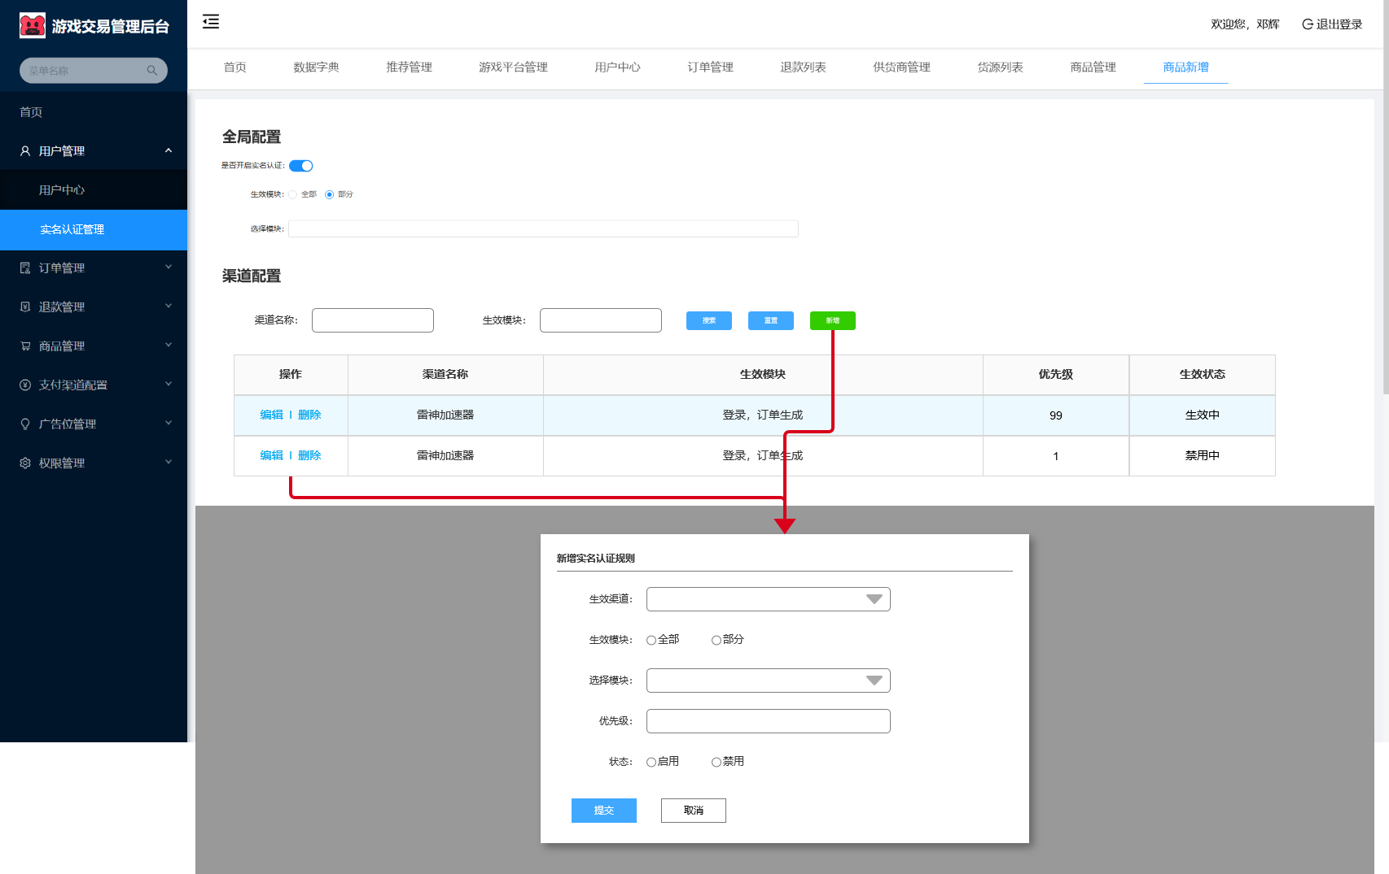
- 客户端
- 实名认证触发时机
  - 登录后立即实名：用户授权登录后，立刻触发实名认证流程，需要认证成功后才能浏览内容
  - 生成订单实名：用户点击购买时，在生成订单之前，触发实名认证流程，实名认证通过，才能生成订单

